E
Association Loi 1901

E-mail : - site internet :
Agenda Activités
http://tabenkin.free.fr
tabenkin@free.fr

Le Samedi 07 octobre 2006
Rendez-vous …
A 20h30 précises au local

Conférence … Conférence … Conférence … Conférence … Conférence … Conférence … Conférence … Conférence … Conférence

Erik SVANE
Journaliste américano - danois
"LA BANNIÈ RE ÉTALÉ E"
Ou l'anti-américanisme en France ...

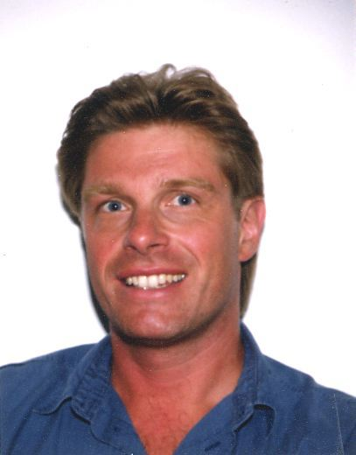

Erik SVANE est journaliste. Il a la double nationalité danoise et américaine.
Après avoir fait ses études au Texas, il s'est installé à Paris où il travaille pour plusieurs médias d'outre-atlantique.

Dans son dernier ouvrage, "La bannière étalée",
Erik SVANE tente de nous démontrer que, contrairement à ce que pensent nombre de français, leur opposition à Washington ne s'explique pas seulement par la présence de Georges W. BUSH à la Maison Blanche.

Il nous explique à quel point l'obsession anti-américaine régit la politique étrangère de la France depuis plus de 60 ans ...

Son livre est préfacé par Guy MILLIERES que nous avons eu le plaisir de recevoir en mars dernier.

Le site de Erik SVANE : http://www.eriksvane.com/indexfr.htm
MERCI DE PENSER AUX DOUCEURS A DEGUSTER ENSEMBLE EN FIN DE REUNION

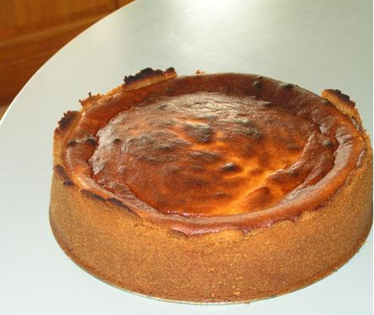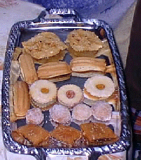

Séance de dédicace
de l'ouvrage de Erik SVANE
à l'issue de la conférence


PROCHAINEMENT …
VOS ACTIVITES

Alexandre DELVALLE

HAG SAMEAH A TOUS !!!

ôt ……………. Cordial Shalom
Le samedi
21 octobre 2006

Cordial Shalom …

